附件1：

会议议程及各区参会供热单位分配数额

2019年10月16日 星期三 上午
时间 | 内容 | 参会区
9:00-9:30 | 现场签到 | 怀柔（12）、顺义（17）、房山（21）、通州（28）、昌平（34）、大兴（37）、丰台（52）
9:30-9:35 | 主持人宣布会议开始 | 怀柔（12）、顺义（17）、房山（21）、通州（28）、昌平（34）、大兴（37）、丰台（52）
9:35-9:45 | 处室领导做培训动员 | 怀柔（12）、顺义（17）、房山（21）、通州（28）、昌平（34）、大兴（37）、丰台（52）
9:45-10:15 | 《采暖住宅室内空气温度测量方法》宣贯培训 | 怀柔（12）、顺义（17）、房山（21）、通州（28）、昌平（34）、大兴（37）、丰台（52）
10:20-11:00 | 《供暖系统能耗指标体系》宣贯培训 | 怀柔（12）、顺义（17）、房山（21）、通州（28）、昌平（34）、大兴（37）、丰台（52）
11:05-11:45 | 《供暖系统运行能源消耗限额》宣贯培训 | 怀柔（12）、顺义（17）、房山（21）、通州（28）、昌平（34）、大兴（37）、丰台（52）
11:45-13:30 | 午餐、午休

2019年10月16日 星期三 下午
时间 | 内容 | 参会区
14:00-14:30 | 现场签到 | 密云（3）、平谷（4）、延庆（4）、门头沟（5）、石景山（6）、东城（7）、西城（13）、海淀（72）、朝阳（85）
14:30-14:35 | 主持人宣布会议开始 | 密云（3）、平谷（4）、延庆（4）、门头沟（5）、石景山（6）、东城（7）、西城（13）、海淀（72）、朝阳（85）
14:35-14:45 | 处室领导做培训动员 | 密云（3）、平谷（4）、延庆（4）、门头沟（5）、石景山（6）、东城（7）、西城（13）、海淀（72）、朝阳（85）
14:45-15:15 | 《采暖住宅室内空气温度测量方法》宣贯培训 | 密云（3）、平谷（4）、延庆（4）、门头沟（5）、石景山（6）、东城（7）、西城（13）、海淀（72）、朝阳（85）
15:20-16:00 | 《供暖系统能耗指标体系》宣贯培训 | 密云（3）、平谷（4）、延庆（4）、门头沟（5）、石景山（6）、东城（7）、西城（13）、海淀（72）、朝阳（85）
16:05-16:45 | 《供暖系统运行能源消耗限额》宣贯培训 | 密云（3）、平谷（4）、延庆（4）、门头沟（5）、石景山（6）、东城（7）、西城（13）、海淀（72）、朝阳（85）
附件2：
序号 | 供热单位 | 姓名 | 职务/职称 | 联系电话
1
2
3
4
5
6
7
8
9
10
11
12
13
14
15
16
17
18
19
20
宣贯培训会报名表
联系人： 联系电话： 传真： 邮 箱：
请于10月15日12:00前反馈报名表至yinbo@bjmac.gov.cn。
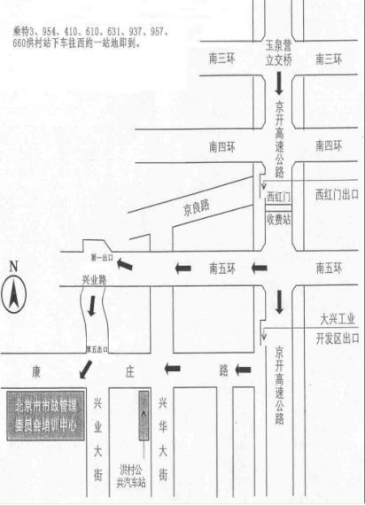
附件3：
行车路线图

